**Comandos:**

Lspci: Exibe todos os dispositivos conectados via PCI;

arch: mostra a arquitetura do sistema usado; a arquitetura do Kernel

uname: mostra o nome do Kernel

uname -r: mostra a versão do Kernel

uname -m: mostra a arquitetura do Kernel

free: mostra a saída da memória física e memória swap (memória virtual

du –h <nome_diretorio>: saber quanto determinado diretório utiliza do HD;

reboot: reinicia o sistema;

shutdown –h now: desliga o sistema. Abaixo opções a usar com o shutdown.

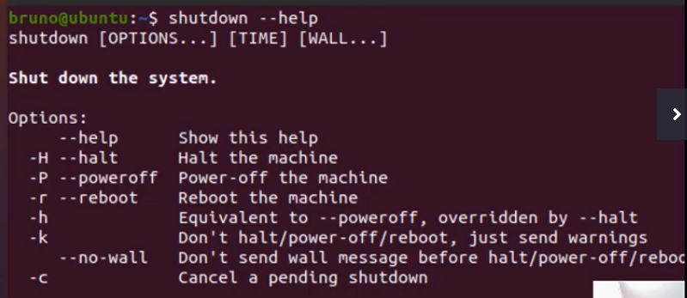

Lscpu | more: ocntem as informações sobre a CPU;

Lshw ! more: Lista tds os Hardwares cadastrados;

Lshw –short: Exibe somente algumas ionformações sobre os wardwares

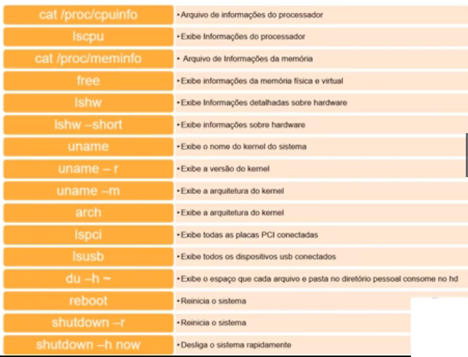

**Diretórios:**

